**Cardenal Hummes: “La CEAMA debe continuar con la aplicación del Sínodo de la Amazonía en el territorio”**

* En el marco de la primera Asamblea Plenaria de la Conferencia Eclesial de la Amazonía, su presidente alienta a luchar por la preservación de la Amazonía junto con los pueblos originarios
* [¿Quieres saberlo todo sobre ‘Fratelli Tutti? Pincha aquí](https://www.vidanuevadigital.com/tag/enciclica-fratelli-tutti/)
* [Toda la actualidad de la Iglesia sobre el coronavirus, al detalle](https://www.vidanuevadigital.com/tag/coronavirus/)

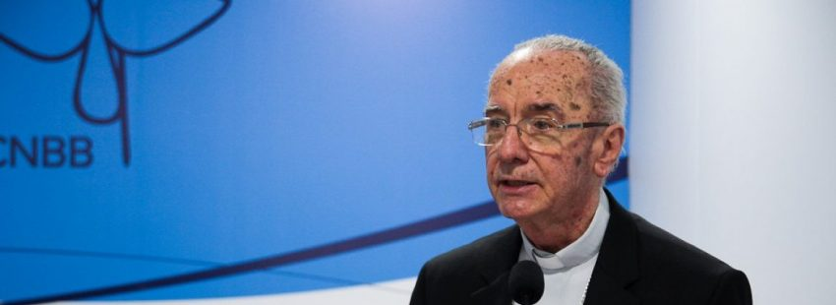

Concluyó la [primera Asamblea Plenaria de la Conferencia Eclesial de la Amazonía (CEAMA).](https://www.vidanuevadigital.com/2020/10/23/300-personas-participaran-en-la-primera-asamblea-plenaria-de-la-conferencia-eclesial-de-la-amazonia/) Su presidente, el cardenal brasileño Cláudio Hummes, ha invitado a los participantes de este inédito encuentro virtual –que reunió a 250 personas, en su mayoría representantes de los países de la Panamazonía– a “**continuar con la aplicación del Sínodo de la Amazonía en el territorio**“.

“La realización del sínodo fue el punto álgido de este proceso”, ha recordado el purpurado, evocando el camino recorrido antes y después de la Asamblea Sinodal que concluía hace un año, y que ahora, en su etapa postsinodal, ha acogido la propuesta de los padres sinodales de “**crear un organismo eclesial para coordinar y animar la aplicación del sínodo en el territorio**“.

“El Papa deseó que este organismo fuera una Conferencia”, detalló Hummes, matizando que “**no se trata de una Conferencia episcopal, sino eclesial**, que reuniera no solo a obispo sino también a sacerdotes, religiosas, laicos y laicas, y de modo expresivo a los pueblos originarios”.

**Una acción pastoral propositiva, no impositiva**

De ahí que la CEAMA tenga, en esencia, “**un carácter sinodal, en salida misionera, con opción preferencial por los pobres, y cercana a la vida de las comunidades**“, aseveró el cardenal, subrayando la vocación del organismo eclesial de “anunciar a Jesucristo y su reino, no de una forma impositiva sino propositiva, en el diálogo interreligioso e intercultural, practicar la misericordia con todas las personas y comunidades y cuidar de la Madre Tierra, luchando por la preservación de la Amazonía”.

De ello dieron cuenta las sesiones de la Asamblea Plenaria, realizadas a través de la plataforma de Zoom el 26 y 27 de octubre, con **una metodología que propició la escucha en 20 núcleos temáticos organizados en torno a los cuatro sueños que el papa Francisco** ha desarrollado en la exhortación postsinodal Querida Amazonía.

A partir de los contenidos que fueron reflexionados en los grupos temáticos, donde se retomaron varias de las ‘tareas’ del Sínodo Panamazónico, como la creación del observatorio eclesial-pastoral y socio-ambiental, la Universidad Católica de la Amazonía, la Red de comunicación eclesial para la Amazonía o la Red de Educación Intercultural Bilingüe de la Amazonía (REIBA), pero también la creación del ministerio para el cuidado de la casa común, la promoción de la ‘salud intercultural’ para los pueblos originarios, **la denuncia de los impactos socio-ambientales (‘pecado ecológico’), la defensa de los territorios y las comunidades**, la promoción de un rito para la Amazonía, y los itinerarios formativos para la promoción de ministerios laicales y para la vida consagrada misionera, así como la necesidad de abordar la fuerza y el don de las mujeres en la Amazonía, lo mismo que la celebración de los sacramentos y la centralidad de la Eucaristía, entre otros.

Con estos insumos la CEAMA dará paso a la “**formulación de un Plan Pastoral de Conjunto**, como había pedido la Conferencia de Aparecida en 2007″, aseguró el cardenal Hummes.

<https://www.vidanuevadigital.com/2020/10/28/cardenal-hummes-la-ceama-debe-continuar-con-la-aplicacion-del-sinodo-de-la-amazonia-en-el-territorio/>